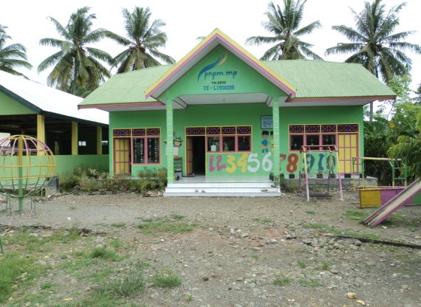

127

Gambar 1. Gambar Sekolah Taman Kanak-Kanak Libureng

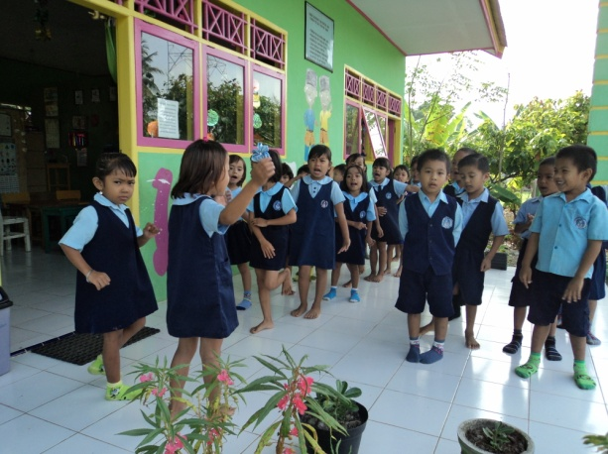

Gambar 2. Kegiatan Awal Berbari di Depan Kelas

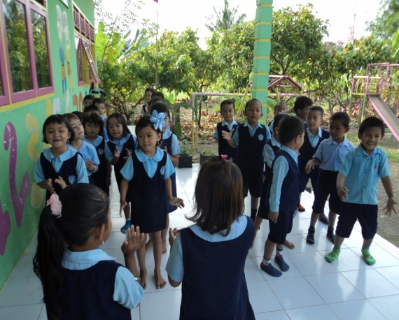

128

Gambar 3. Berbaris Sambil Menyanyikan Lagu Bon-bon Mari Semua

Berbaris

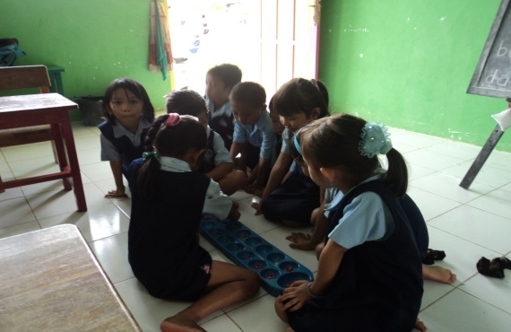

Gambar 4. Berhitung Dengan Biji Congklak

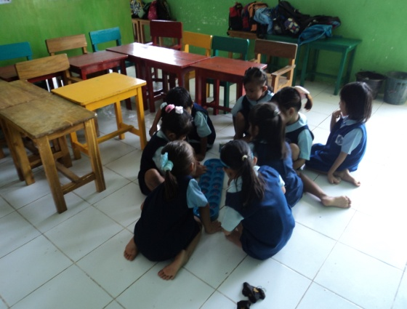

129

Gambar 5. Bermain Congklak

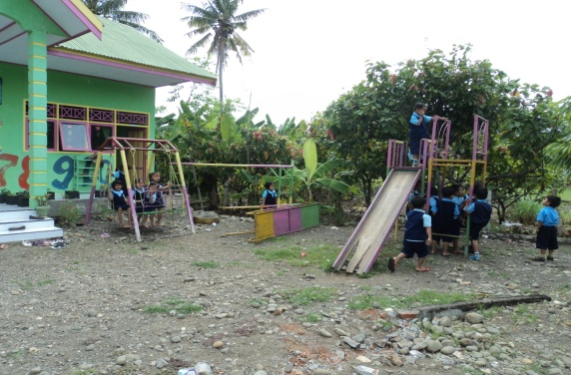

Gambar 6. Kegiatan Istirahat Bermain di Luar

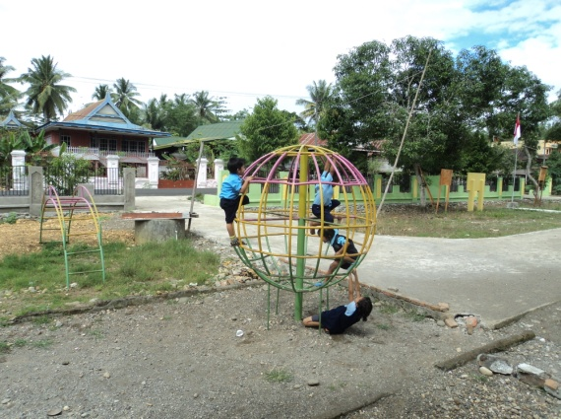

130

Gambar 7. Bermain di Lokasi Sekolah

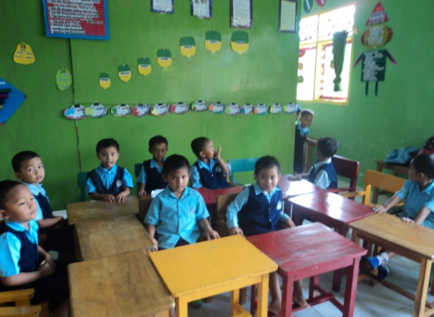

Gambar 8. Kegiatan Penutup Persiapan Pulang